**Exercícios - Circuitos Comparadores de Bits**

**Laboratório de Circuitos Digitais – BCC, FC-UNESP**

**Prof. Perea (**[**joao.perea@unesp.br**](mailto:joao.perea@unesp.br)**)**

**ALUNO: Raul Alexandre Gonzalez Augusto**

**RA: 211023698**

**ITEM 1**

Baseado na figura abaixo, monte o circuito comparador de 2 variáveis de 4 bits cada, no SimulIDED.

No seu circuito você deverá colocar 3 LEDAS, nas saídas dos pinos 5, 6 e 7. Veja na teoria as ligações dos demais pinos.

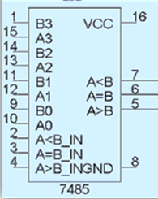

**1A) COLOQUE O PRINT DA TELA DO SIMULIDE COM SEU CIRCUITO.**

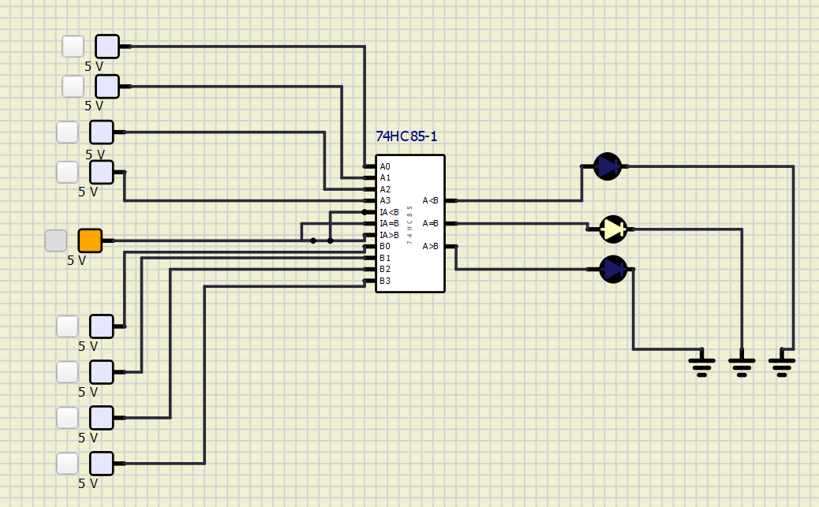

**1B) BASEADO NA SUA SIMULAÇÃO, PREENCHA A TABELA ABAIXO.**

Tabela 1. Análise de comparação

|  |  |  |  |  |  |  |  |  |  |  |
| --- | --- | --- | --- | --- | --- | --- | --- | --- | --- | --- |
| **B3** | **B2** | **B1** | **B0** | **A3** | **A2** | **A1** | **A0** | **LED1  (A>B)** | **LED2 (A=B)** | **LED3 (A<B)** |
| 1 | 0 | 1 | 0 | 1 | 0 | 1 | 0 | 0 | 1 | 0 |
| 0 | 0 | 1 | 1 | 0 | 0 | 0 | 1 | 0 | 0 | 1 |
| 1 | 0 | 0 | 0 | 0 | 1 | 1 | 1 | 0 | 0 | 1 |
| 0 | 0 | 1 | 1 | 0 | 1 | 0 | 0 | 1 | 0 | 0 |
| 0 | 0 | 0 | 1 | 0 | 1 | 0 | 0 | 1 | 0 | 0 |
| 1 | 1 | 0 | 1 | 1 | 1 | 0 | 1 | 0 | 1 | 0 |

**ITEM 2.**

Baseado na figura abaixo, monte o circuito comparador de 2 variáveis de 8 bits cada, no SimulIDED. Este é um circuito comparador de 8 bits. No seu circuito você deverá colocar 3 LEDS, nas saídas dos pinos 5, 6 e 7 do segundo chip comparador. Veja na teoria as ligações dos demais pinos.

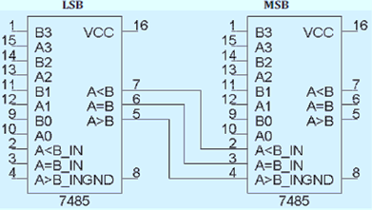

**2A) COLOQUE O PRINT DA TELA DO SIMULIDE COM SEU CIRCUITO.**

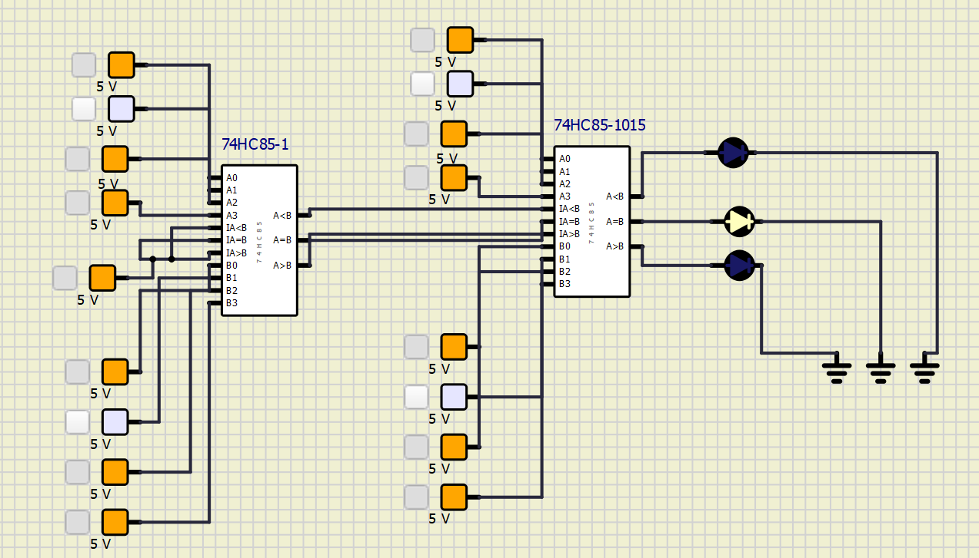

**2B) BASEADO NA SUA SIMULAÇÃO, PREENCHA AS 3 TABELAS ABAIXO INDICANDO OS LEDS ACESSOS E APAGADOS.**

**Observe que na segunda linha estão os bits da variável “X” (azul) e na terceira os bits da variável “Y” (vermelha). OS bits são comparados uma a um, conforme a sequência dos mesmos.**

*Tabela A. Análise de comparação*

|  |  |  |  |  |  |  |  |  |
| --- | --- | --- | --- | --- | --- | --- | --- | --- |
|  | **Bit7** | **Bit6** | **Bit5** | **Bit4** | **Bit3** | **Bit2** | **Bit1** | **Bit0** |
| **A** | 1 | 0 | 1 | 0 | 1 | 0 | 1 | 0 |
| **B** | 0 | 0 | 1 | 1 | 0 | 0 | 0 | 1 |

|  |  |  |
| --- | --- | --- |
| **LED1 (A>B)** | **LED2 (A=B)** | **LED3 (A<B)** |
| 1 | 0 | 0 |

*Tabela B. Análise de comparação*

|  |  |  |  |  |  |  |  |  |
| --- | --- | --- | --- | --- | --- | --- | --- | --- |
|  | **Bit7** | **Bit6** | **Bit5** | **Bit4** | **Bit3** | **Bit2** | **Bit1** | **Bit0** |
| **X** | 0 | 1 | 1 | 0 | 0 | 0 | 1 | 0 |
| **Y** | 1 | 1 | 0 | 1 | 0 | 1 | 0 | 1 |

|  |  |  |
| --- | --- | --- |
| **LED1 (A>B)** | **LED2 (A=B)** | **LED3 (A<B)** |
| 0 | 0 | 1 |

*Tabela C. Análise de comparação*

|  |  |  |  |  |  |  |  |  |
| --- | --- | --- | --- | --- | --- | --- | --- | --- |
|  | **Bit7** | **Bit6** | **Bit5** | **Bit4** | **Bit3** | **Bit2** | **Bit1** | **Bit0** |
| **X** | 0 | 1 | 0 | 0 | 0 | 1 | 1 | 0 |
| **Y** | 0 | 1 | 0 | 0 | 0 | 1 | 1 | 0 |

|  |  |  |
| --- | --- | --- |
| **LED1 (A>B)** | **LED2 (A=B)** | **LED3 (A<B)** |
| 0 | 1 | 0 |